Министерство науки и высшего образования Российской Федерации

Федеральное государственное бюджетное образовательное учреждение

высшего образования

**«КУБАНСКИЙ ГОСУДАРСТВЕННЫЙ УНИВЕРСИТЕТ»**

**(ФГБОУ ВО «КубГУ»)**

**Факультет компьютерных технологий и прикладной математики**

**Кафедра вычислительных технологий**

**ЛАБОРАТОРНАЯ РАБОТА №2**

**Дисциплина: Алгоритмы цифровой обработки мультимедиа**

Работу выполнил: ______________________________________Иванищев А.А.

Направление подготовки: 02.03.02 Фундаментальная информатика и информационные технологии

Преподаватель: ______________________________________Крамаренко А. А.

**Цель работы:** Реализовать трекинг красного объекта в камере, красный объект необходимо поднести к камере, система его находит и выделяет черным прямоугольником, далее при движении красного объекта перед камерой черный прямоугольник движется за ним.

**Ход работы:**

Задание 1: Прочитать изображение с вебкамеры и перевести его в формат HSV.

Для выполнения данного задания необходимо использовать функцию VideoCapture(0). Далее необходимо перевести изображение с камеры в формат HSV, это можно сделать с помощью функции cvtColor, указав флаг COLOR_BGR2HSV (переводит из формата BGR в формат HSV). На рисунке 1 показан результат первого задания.

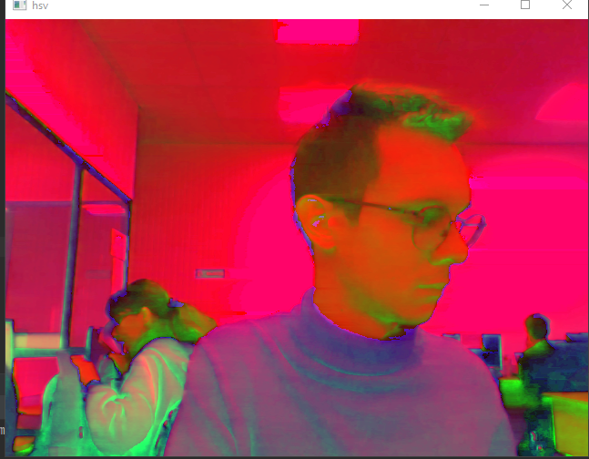

Рисунок 1 – формат HSV.

Задание 2: Применить фильтрацию изображения с помощью команды inRange и оставить только красную часть.

Для выполнения данного задания будем использовать формат представления цвета HSV. Необходимо определить диапазон красного цвета, то есть какие цвета мы будем считать красным. Введём две переменные min_red – минимальные значения HSV, которые мы будем считать красным цветом и max_red – максимальное значение HSV. Функция inRange() на выходе дает набор пикселей со значением либо 0, либо 1, т.е. цвет удовлетворяет заданным границам или не удовлетворяет. Далее применяем маску к текущему кадру, с помощью операции конъюкции каждого пиксиля.

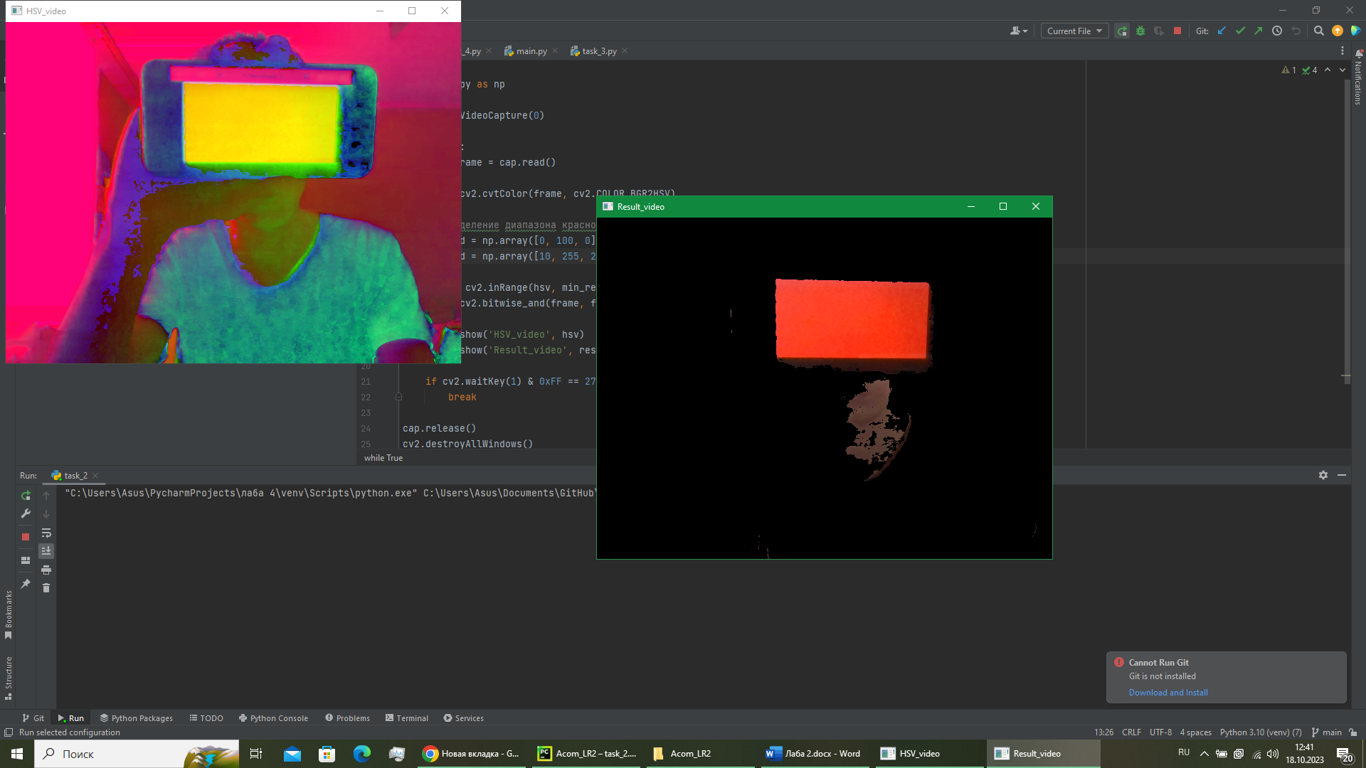

Рисунок 2 – фильтр красного.

Задание 3: Провести морфологические преобразования фильтрованного изображения.

При морфологическом преобразовании открытия изображения позволяет удалить шумы и других нежелательных пикселей. В то время морфологическая операция закрытия позволяет заполнить пиксельные разрывы между объектами на изображении. Таким образом, операция dilate позволяет расширять яркие области изображения. А операция erode наоборот, уменьшает область объекта на изображении.

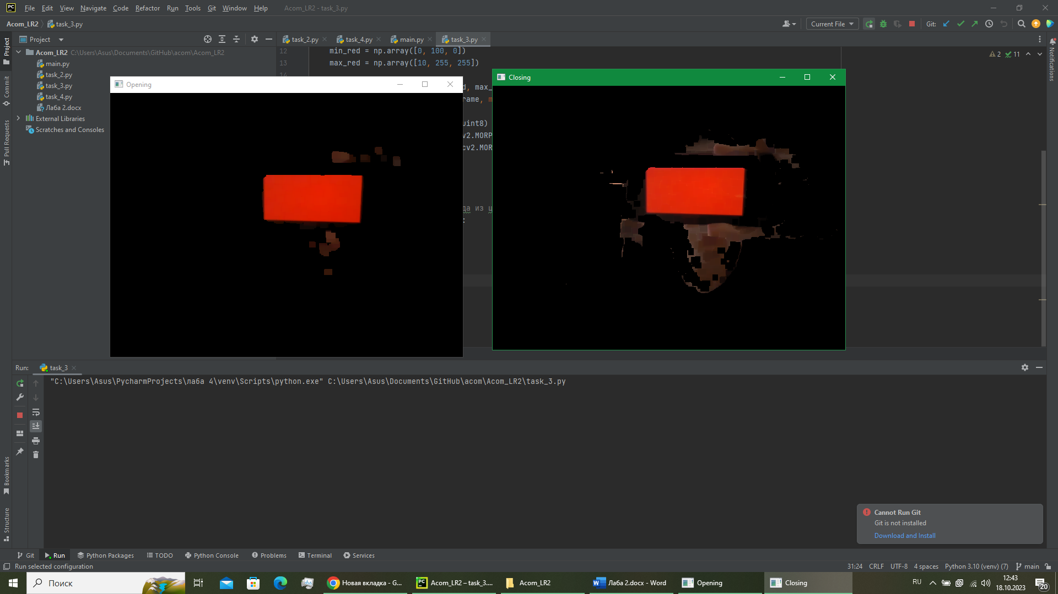

Рисунок 3 – морфологические операции открытия и закрытия.

В ходе выполнения заданий 4 и 5 необходимо найти моменты на полученном изображении и найти площадь объекта, а также на основе анализа площади построить чёрный прямоугольник вокруг объекта.

Момент изображения берёт свой смысл из понятия моментов функции – количественные измерения связанные с формой графика функции. Моменты изображения – определённые средневзвешенные значения интенсивности пикселей изображения. При этом, имеется множество подвидов моментов, характеризующие разные свойства изображения. m00 — это количество всех точек, составляющих объект, m01 представляет собой сумму Y координат точек, а m10 – сумма X координат точек. Для того, чтобы найти координаты центра объекта необходимо разделить m01 на m00 и m10 на m00. С помощью команды rectangle и найденного центра построим чёрный прямоугольник вокруг красного объекта.

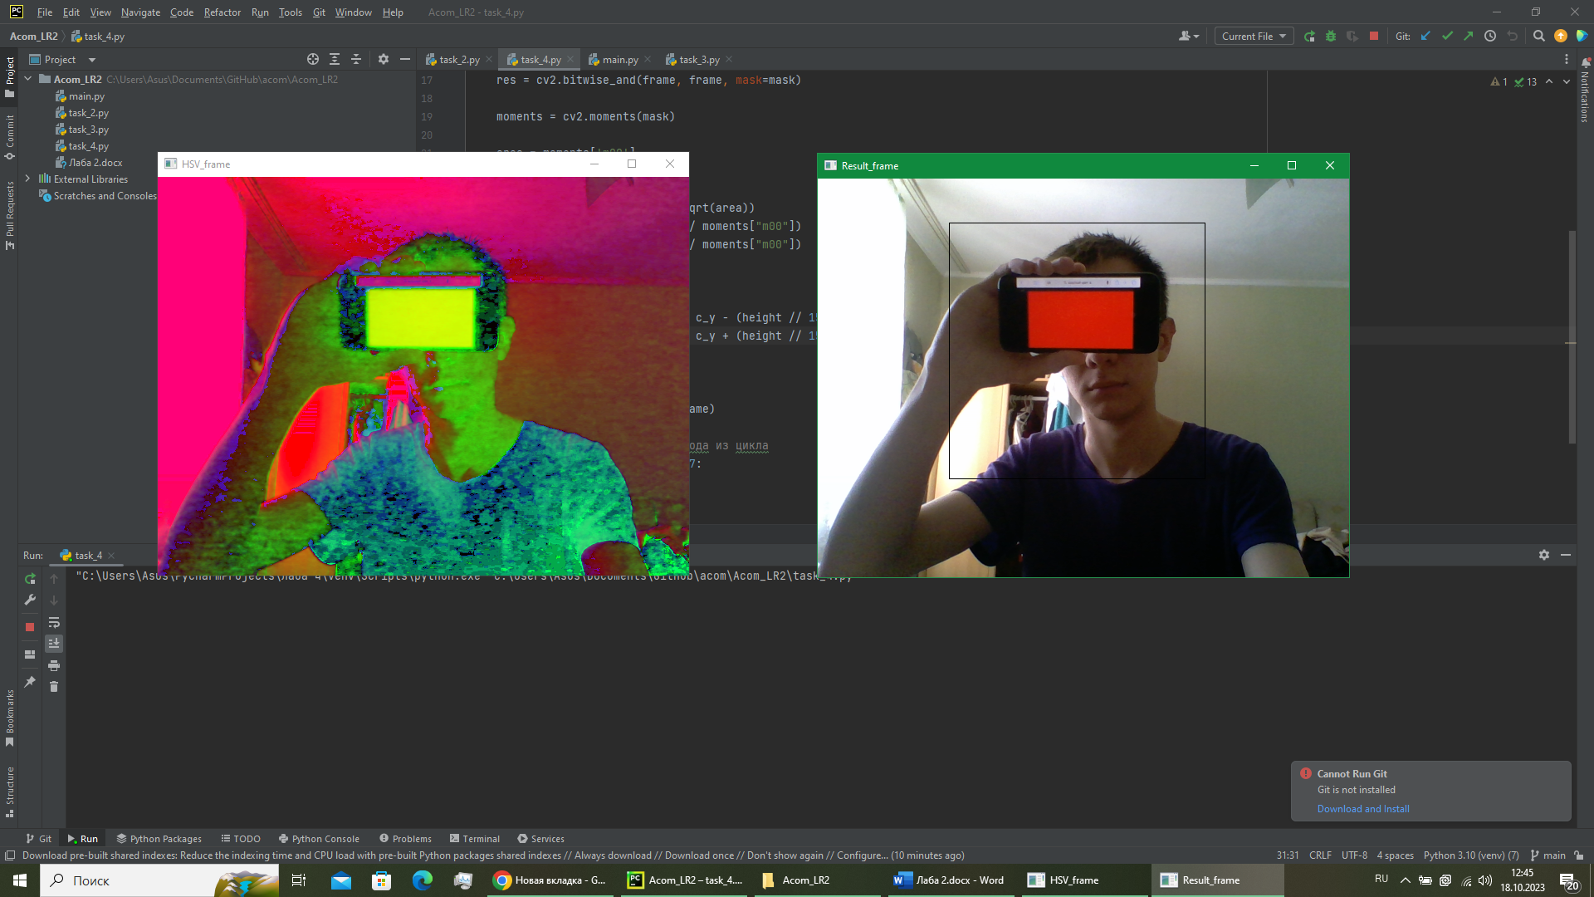

Рисунок 4 – момент изображения.